财政支出项目绩效自评报告
（2024年度）

项目名称：伙食费补助

项目单位：（公章）仁化县消防救援大队

(一级预算单位)

填报人姓名：欧秀华

联系电话：15814983541

填报日期：2025年2月24日

一、基本情况
2024年伙食费补助使用单位为仁化县消防救援大队,本项目为2024年度新增项目，项目的全部经费为地方财政预算经费，年初预算批复总额为64.68万元，主要用于专职消防员救援人员的伙食费补助。
通过实施伙食费补助项目经费，让他们吃的舒心，工作的开心，人员稳定率提高，科学调剂伙食，消防救援指战员保持充沛体力，进一步提升战斗力。
伙食补助项目的目的为确保仁化县消防救援大队工作有序的进行，保障消防救援指战员营养和体能消耗需要，提升队伍战斗力。

二、自评情况
（一）自评结论、分数、等级
1、主要结论
通过对专职消防员人员经费项目在项目决策、项目管理、项目绩效等方面的综合评价，得出如下结论：
经费实行了有效的管理和使用，项目资金使用计划执行率达到了专款专用。科学调剂伙食，保证消防救援指战员营养和体能消耗需要，提升队伍战斗力，预算执行率达到 100%。
2、评分结果
仁化县消防救援大队伙食费补助项目自评等级为优秀，自评分数为98分。

（二）资金使用绩效
1.资金支出情况。
项目资金使用计划执行率达到了专款专用，资金100%到位。支出情况详见表1：
表1：项目资金执行情况统计表
单位：万元
序号 | 一级项目名称 | 二级项目名称 | 年初预算数 | 全年预算数 | 全年执行数 | 预算执行率
1 | 消防救援（消防业务费） | 伙食费补助 | 57.6 | 64.68 | 64.68 | 100%

- 资金完成绩效目标情况。
伙食费补助项目经费64.68万元，资金到位率100%，经费使用64.68万元，资金使用率100%。通过该项目的实施后，确保消防救援工作有序的进行，保障工作人员的每日用餐安全，完善工作人员的工作环境。补充消防救援力量，人民群众安全感也进一步得到了稳固。
经费支出符合资金安全管理规定，无违规使用现金或现金支票现象。严格执行财务管理制度，对资金设立专账，做到专款专用，禁止挤占、截留、挪用、保证项目资金全面投入到政府专职队建中。加强检查监督，严格执按各项规章制度执行，确保经费投入使用效果。
- 资金分用途使用绩效。
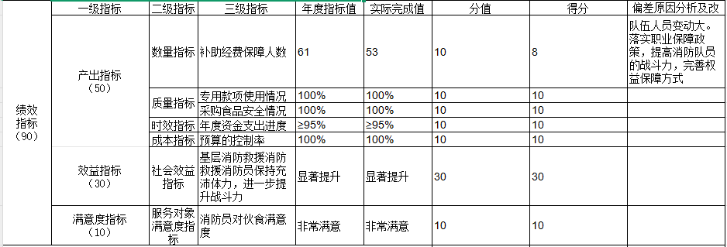
本项目立项依据充分，资金管理和使用严格按照《消防救援队伍预算分类科目》和地方财政有关财务管理制度执行。项目在资金使用年限内按时完成，预算执行率100%，本项目也较好地完成了项目设定的绩效目标。
- 资金使用绩效存在的问题
权益保障不到位，队伍人员变动大。

三、改进意见
落实职业保障政策，提高消防队员的战斗力，完善权益保障方式，提高消防队员的职业忠诚度。

